
AVSLUTNING F13

Den 6/10 spelar vi vår sista seriematch kl.15.00 i Farstorp. Att vi gjort en bra höstsäsong måste alla hålla med om och nu kommer vi snart att börja träna inne till Snapphane Cupen. Vi har anmält 2st F14 lag och 1st F12 lag där vi har tänkt att våra 00/01:or kommer spela med lite hjälp av ngn 02:a. Ni kommer även att få spela med F14 lagen.

Vi hade tänkt ha en lite avslutning genom att åka till Vittsjö igen och titta på match söndag 7/10 kl.14.00, de möter då Örebro. Vi kommer att behöva åka från Farstorp ca kl.12.30. Efter matchen tänkte vi äta pizza tillsammans, vart är inte riktigt bestämt. För att vi ska kunna planera detta bättre behöver vi veta vilka/hur många som vill vara med. Det är självklart ok att föräldrar & syskon följer med (får dock betala sina kostnader själva) kostnaden för pizza till F13 spelarna tar vi av våra trivselpengar.

Entré = gratis upp till 16 år och vuxna kostar 80kr.

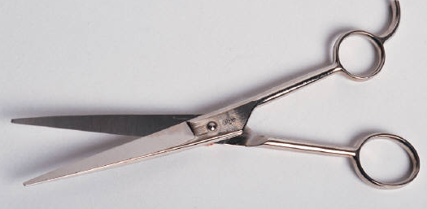
Meddela oss senast tisdag 2/10 hur många som följer med genom att lämna in talongen nedan, eller meddela till Madde på 0709-93 21 42.

------------------------------------------------------------------------------

Jag följer med. Vi kommer __________st extra.

Jag vill åka med någon.

Vi kör själva och har _____st platser lediga.

Jag vill gärna äta efter. Vi äter också gärna, ______st.

Namn:___________________________________________

